Tec.Amoled
Hablamos continuamente de diferentes tipos de pantallas pero no nos hemos detenido lo suficiente a explicar qué es concretamente una pantalla AMOLED. AMOLED viene de Active Matrix Organic Light Emitting Diode, significando estas cuatro últimas palabras las pantallas OLED, aún más conocidas que las pantallas AMOLED.

Estas pantallas AMOLED se usan fundamentalmente en dispositivos móviles tales como teléfonos móviles y consisten principalmente en un conjunto de píxeles OLED que se integran en transistores de película fina, TFT, para crear una matriz de píxeles los cuales se iluminan cuando sea activan de manera eléctrica estando controlados por interruptores que regulan el flujo de corriente que recibe cada uno de los píxeles.

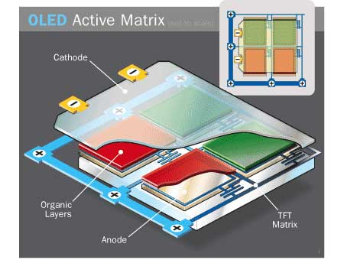
De este modo, el TFT regula la corriente que fluye por cada uno de dichos píxeles pudiendo diferenciar cada pixel en función del nivel de brillo que mostrará.

Lo usual es que dicha corriente se controle usando dos TFT por pixel; uno se encarga de iniciar y detener la carga del condensador mientras que el otor se encarga de proporcionar el nivel apropiado de tensión al pixel para crear una corriente constante y evitar los picos de alta corriente.

Estas pantallas AMOLED cuentan con cuatro capas (capa del ánodo, capa intermedia orgánica, capa del cátodo y la capa que contiene toda la circutería) tal y como vemos representado en la imagen superior. Visto así seguro que te preguntarás, ¿qué diferencias aporta con respecto a una pantalla OLED?

De cara al consumidor la más significativa es el consumo de energía puesto que si en una pantalla OLED éste ya es bajo, en unapantalla AMOLED el consumo de potencia es aún menor siendo ideal para aquellos dispositivos donde la batería es reducida así como dispositivos que cuentan con una pantalla de entre 2 y 3 pulgadas, de ahí que sean usadas principalmente en dispositivos móviles.

Entre las ventajas de estas pantallas AMOLED, además del bajo consumo de energía, cabe destacar su delgadez y ligereza, la posibilidad de enrollar la pantalla facilitando su transporte o almacenamiento lo cual ayuda además a evitar que el dispositivo sufra una rotura gracias a su sistema de protección. Así mismo, ofrece una calidad de imagen superior y un menor coste que las pantallas LCD actuales.

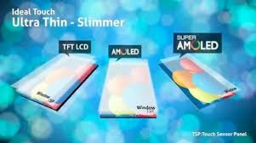
¿Cómo funciona la Tec.Amoled en las pantallas?
No podemos negar que una de las primeras cosas que nos pueden sorprender de un gadget es la calidad de la pantalla cuando vemos con qué intensidad reproduce los colores y qué tan brillantes son. Detrás de esto existen varias tecnologías que constantemente se mejoran para ofrecer pantallas siempre más sorprendentes.
Una de las tecnologías que ha llamado la atención en el último año es la tecnología AMOLED, la cual ha integrado Samsung en sus más recientes dispositivos y que puede que conozcas o no, pero es fácil identificarla cuando la ves en uno de sus dispositivos. Lo más actual en esta tecnología es Super AMOLED, que como su nombre bien lo indica es una versión mejorada. Pero para que entiendas cómo es que funciona y por qué ha llamado tanto la atención de las personas échale un vistazo a los siguientes tres puntos clave.
1. Menos capas para tener colores más puros
Las pantallas AMOLED y LCDs producen diferentes colores; sin embargo, los displays LCD no emiten su propio color, es decir que utilizan filtros de colores que necesitan ser iluminados por otra fuente de luz, pero según los estudios que anteceden a esta tecnología durante este proceso de iluminación se pierde “la pureza de los colores” y eso sin hablar de la cantidad de energía que se necesita gastar para iluminar dichas capas del display.

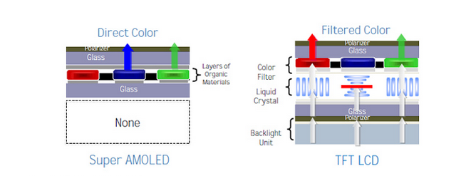
De ahí que con AMOLED se haya pensado en eliminar las capaz de cristal líquido y la de retroiluminación para que el color se reproduzca de forma más directa en el cristal sobre el que nosotros vemos fotografías y videos en un dispositivo, y por supuesto sin utilizar tanta energía de la batería, pues aquí cada color produce su propia luz. De ahí también que se vean mucho más saturados con negros más profundos.
Otra consecuencia de eliminar la distancia entre el color y el cristal es la reducción del reflejo de la luz. Según datos proporcionados por Samsung, esta diferencia es de aproximadamente 40% respecto a las pantallas LCD. Estosignifica que puedes estar en un parque o en un café y leer con la tranquilidad de que tu tablet no va a ser una ventana de tu entorno.

2. Colores más fieles a la realidad

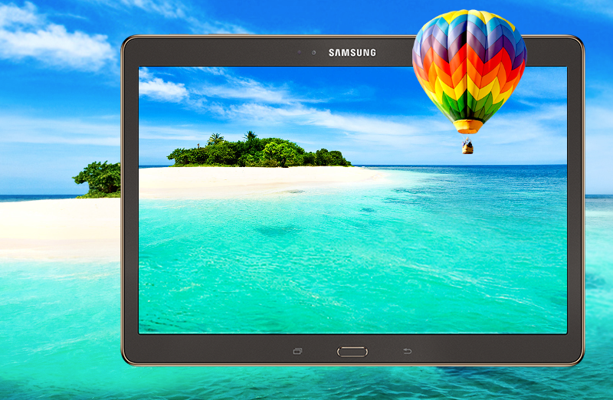
Las pantallas LCD cubren sólo el 70% del espectro de color RGB (compuesto por los colores primarios rojo, verde y azul), lo cual por mucho tiempo nos tuvo satisfechos porque ya era un gran avance en reproducción de contenido; sin embargo, ese 30% seguía siendo una meta a alcanzar por los fabricantes.
Marcas como Samsung ahora han alcanzado cubrir poco más del 90% de este espectro con la fabricación de súper AMOLED y basta con poner el mismo video en una pantalla LCD frente a una Súper AMOLED para ver cómo los colores son mucho más vivos en la segunda, que es precisamente el valor agregado en el que se están enfocando para promocionar la nueva Galaxy Tab S.
3. Los grandes responsables del contraste: blancos y negros
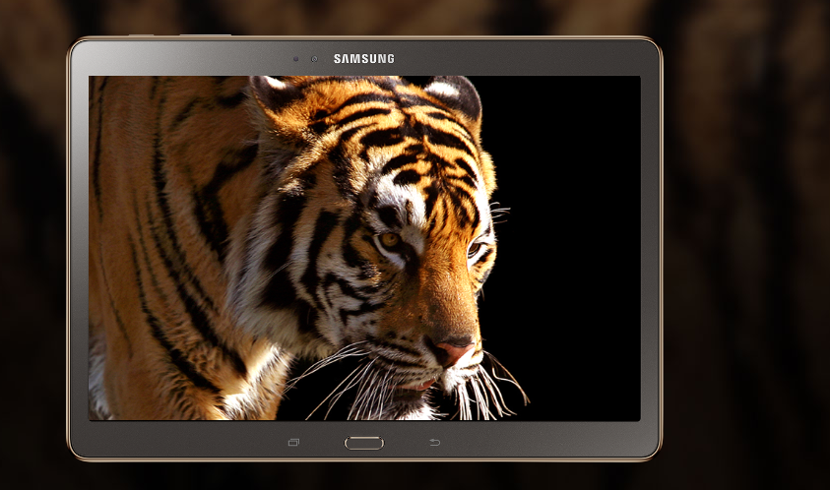
Uno pensaría que la calidad del contraste en una pantalla depende de qué tan definidos están los colores, pero la realidad es que el negro y el blanco son los protagonistas en esta historia. La diferencia entre los negros en LCD y en AMOLED es que en LCD el display ilumina toda la pantalla, de ahí que los negros se vean más bien como grises, en cambio en AMOLED cada pixel puede apagarse de forma independiente, es decir que si tenemos una fotografía de noche, en la parte del cielo los pixeles estarán completamente apagados, y sólo los que estén en la parte de las luces de la ciudad se mantendrán encendidos. Esta cualidad no sólo se limita a contrastes más reales, sino también a mejores ángulos de visión, de manera que los colores no se alteran si lo estás viendo desde cualquiera de los extremos del display (como cuando estás acostado en tu cama y decides ver un video antes de dormir).

